学分制学生特殊课程选课操作说明
学生输入用户名和密码登录浙江万里学院教务管理信息系统，在“网上选课”列表框内选择“学分制学生选课”进入选课页面，如图1所示，点击“特殊课程”
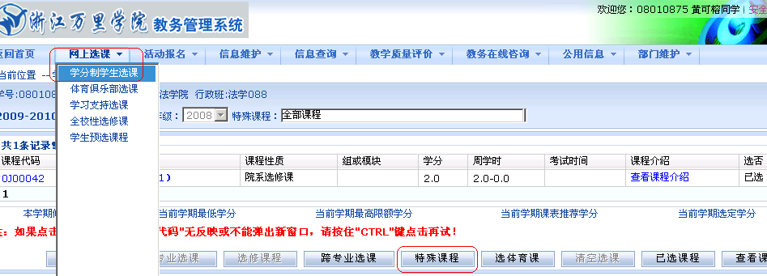
图1
按扭，进入特殊课程选课页面，如图2所示，表格内所列可供选择的课程，并可
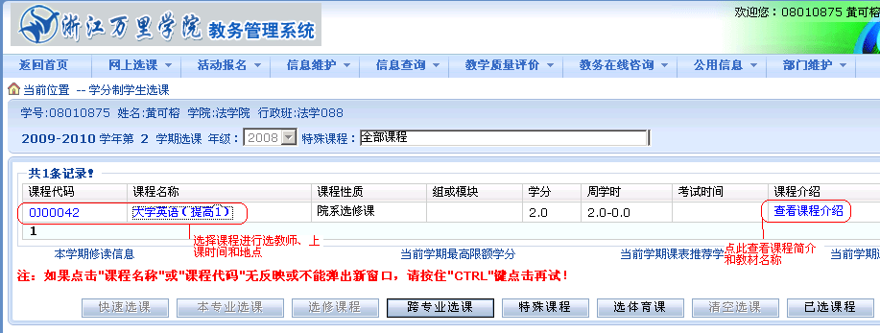
图2
查看对应课程的课程介绍及相关信息，确定选课课程后可进一步点击“课程代码”
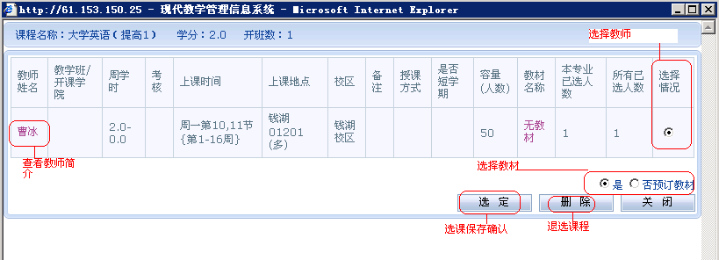
图3
或“课程名称”弹出选择“上课教师、时间、地点”页面，如图3所示，在“教师姓名”栏内可查看对应教师的简介，确定教师、上课时间、地点后，选中“选择情况”和“是否预订教材”，最后点击“选定”确认，系统会提示“选课保存”或其他“上课时间冲突”等信息后，选课完成。如想退选该课程，进入此页面点击“删除”按钮即可。

